**Đáp án môn Tiếng Việt**

**I/ Phân môn chính tả:**

**Bài tập:**

a)

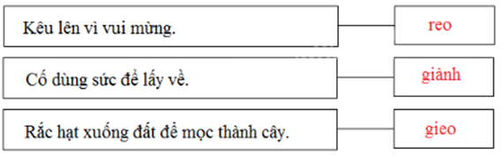

b)

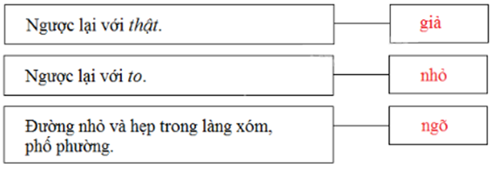

**II/ Phân môn luyện từ và câu:**

**a/** Chọn tên loài chim thích hợp (quạ, cuốc, cò hương, gà, sáo) điền vào mỗi chỗ trống:

1. Gầy như **cò hương**

(2) Học như **cuốc**kêu

(3) Chữ như **gà** bới

(4) **Quạ** tắm thì ráo, **sáo** tắm thì mưa.

**b/** Chép lại đoạn văn dưới đây cho đúng chính tả sau khi đặt dấu chấm hoặc dấu phẩy vào ô trống:

Cò là người bạn thân thiết cảu người nông dân **.**  Lúc cày cấy **,** khi làm

cỏ **,** người nông dân luôn có cò bên cạnh **.**  Cả trong lời mẹ ru cũng có cánh

cò “bay lả bay la”.